UNIVERSIDADE DO VALE DO ITAJAÍ ANA PAULA ANTUNES ARAUJO KAUE RODRIGO PACHECO MICAEL DOUGLAS SILVA SANTANA ENZO HENRIQUE DA ROCHA

**PROJETOR INTEGRADOR HANDS ON WORK III - SISTEMA PARA FACULDADE: UNIADS**

ITAJAÍ

2020

**Sumário**

1 INTRODUÇÃO 4

2 CRONOGRAMA 5

2.1 Semana 35 5

2.2 Semana 36 5

2.3 Semana 37 5

2.4 Semana 38 5

2.5 Semana 39 5

3 REGRAS DE NEGÓCIO 6

RN0001 6

RN0002 6

RN0003 7

4 REQUISITOS FUNCIONAIS 8

[RF0001] MENU DE NAVEGAÇÃO 8

[RF0002] OPÇÃO > SAIR 8

[RF0003] CADASTRAR DE PROFESSOR 9

[RF0004] CADASTRAR DE MUNICÍPIO 9

[RF0005] CADASTRAR DE CURSO 10

[RF0006] CADASTRAR DE ALUNO 10

[RF0007] CADASTRAR DE TURMA 11

[RF0008] ALTERAR CADASTRO DE PROFESSOR 11

[RF0009] ALTERAR CADASTRO DE MUNICIPIO 12

[RF0010] ALTERAR CADASTRO DE CURSO 12

[RF0011] ALTERAR CADASTRO DE ALUNO 13

[RF0012] ALTERAR CADASTRO DE TURMA 13

[RF0013] CANCELAR CADASTRO DE PROFESSOR 14

[RF0014] CANCELAR CADASTRO DE MUNICIPIO 14

[RF0015] CANCELAR CADASTRO DE CURSO 15

[RF0016] CANCELAR CADASTRO DE ALUNO 15

[RF0017] CANCELAR CADASTRO DE TURMA 16

[RF0018] ATIVAR CADASTRO DE PROFESSOR 16

[RF0019] ATIVAR CADASTRO DE MUNICIPIO 17

[RF0020] ATIVAR CADASTRO DE CURSO 17

[RF0021] ATIVAR CADASTRO DE ALUNO 18

[RF0022] ATIVAR CADASTRO DE TURMA 18

[RF0023] VISUALIZAÇÃO DE RELATÓRIO DE ALUNOS MATRICULADOS 18

[RF0024] VISUALIZAÇÃO DE RELATÓRIO DE CURSOS 19

[RF0025] VISUALIZAÇÃO DE RELATÓRIO DE PROFESSOR POR CURSO 19

[RF0026] VISUALIZAÇÃO DE RELATÓRIO DE TURMAS 19

5 REQUISITOS NÃO FUNCIONAIS 20

RNF001 20

RNF002 20

RNF003 21

RNF004 21

RNF006 21

RNF007 22

6 PROTOTIPAGEM DE INTERFACE 23

6.1 Tela principal 23

6.2 Tela principal | Menu Opção 24

6.3 Tela principal | Menu Cadastro 24

6.4 Tela principal | Relatórios 25

6.5 Formulário de Cadastro de aluno 26

6.6 Formulário de cadastro de cursos 27

6.7 Formulário de cadastro de município 28

6.8 Formulário de cadastro de Professor 29

6.9 Formulário de cadastro de Turmas 30

6.10 Relatório de alunos matriculados 31

6.11 Relatório de Cursos ativos 31

6.12 Relatório de Professores por curso 32

6.13 Relatório de turmas ativas 33

7 REFERÊNCIA 34

# 

# INTRODUÇÃO

Este trabalho foi elaborado com o intuito de praticarmos o que vimos em aula.

Utilizamos alguns dos conceitos que nos foram apresentados como os requisitos funcionais que “descrevem o que o software faz, considerando uma perspectiva de tarefas e serviços de seus usuários em específico” (VAZQUEZ; SIMÕES, 2016, p. 96), os requisitos não funcionais que “descrevem qualidades que o produto de software deve observar para ser efetivo e limitações gerais ao funcionamento dos requisitos funcionais estabelecidos para o software” (VAZQUEZ; SIMÕES, 2016, p. 96), as regras de negócio que podem ser definidas como “Leis que regem o negócio podendo ser políticas corporativas, legislação, regulamentações governamentais e padrões de negócio, sendo que, não estão ligadas à solução, mas sim ao negócio onde a solução será utilizada (VAZQUEZ; SIMÕES, 2016, p. 292), a prototipagem de solução que foi feita em fotos e vídeo demonstrativo da solução, elaboração de formulários utilizando o Microsoft Visual Studio, na opção de projeto Windows form. Neste projeto utilizamos a linguagem C# e para a criação do banco de dados utilizamos o MySQL e o phpMyAdmin.

Quanto a aplicação, ela reproduz diversas funções tais como inserção e/ou alteração dos diversos cadastros presentes no sistema, possibilitando o usuário interagir diretamente com o banco de dados do sistema em questão. Será possível observar um controle de atividade frente as respectivas funções. E é possível, interagindo diretamente com o sistema, incluir direta ao banco de dados do software, exibindo também um controle de status no qual pode ser alterado no estado de ativo ou cancelado. Os campos que exibem a informação do ID de cada tabela ficarão indisponíveis para edição tal como matrícula do aluno. Os formulários de cadastro possuem uma tabela que listam os principais dados dos cadastros já efetuados, nessa mesma tabela podemos por meio do evento de duplo clique, abrir o cadastro e efetuar alterações nos dados.

# CRONOGRAMA

## Semana 35

Início do projeto, reuniões e levantamento de necessidades.

## Semana 36

Elaboração dos protótipos de interface.

Levantamento de requisitos funcionais, não funcionais e regras de negócio.

Criação do banco de dados.

Início do desenvolvimento do sistema.

## Semana 37

Testes com a utilização do banco de dados.

Testes dos requisitos funcionais.

Desenvolvimento das funcionalidades dos relatórios.

## Semana 38

Testes de requisitos não funcionais.

Desenvolvimento das funções de excluir e alterar cadastro.

## Semana 39

Testes finais das funcionalidades do sistema.

Homologação do sistema.

Conclusão do relatório.

# REGRAS DE NEGÓCIO

Segundo Ventura (2019, p. 1) Regras de negócio podem ser definidas como premissas e restrições aplicadas a uma operação comercial de uma empresa, que precisam ser atendidas para que o negócio funcione da maneira esperada.

A seguir as regras de negócio levantadas em um projeto para desenvolver uma solução para gestão de turmas de uma universidade.

|  |  |  |
| --- | --- | --- |
| RN0001 | | |
| **NOME** | | O aluno só pode ser matriculado em |
| um curso caso possua todas as |
| informações requeridas. |
| **MÓDULO** |  | Gerenciamento de alunos |
| **DATA DE CRIAÇÃO** |  | 05/09/2020 |
| **AUTOR** |  | Kaue Rodrigo Pacheco |
| **VERSÃO** |  | 1.0 |
| **DEPENDÊNCIA** |  | RFN001 |
| **DESCRIÇÃO** | | O aluno deve fornecera administração |
| da faculdade as seguintes |
| informações: |
| Nome |
| Curso |
| Município |
| UF |
| Logradouro |
| **TIPO** |  | Restrição |

|  |  |  |
| --- | --- | --- |
| RN0002 | | |
| **NOME** | | Matricula permitida apenas em cursos ativos. |
| **MÓDULO** |  | Administrativo |
| **DATA DE CRIAÇÃO** |  | 05/09/2020 |
| **AUTOR** |  | Ana Paula Antunes Araujo |
| **VERSÃO** |  | 1.0 |
| **DEPENDÊNCIA** |  | RNF004 |
| **DESCRIÇÃO** | | Alunos só podem ser cadastrados em cursos que estão ativos. |
|  |
| **TIPO** |  | Restrição |
| RN0003 | | |
| **NOME** | | Cada aluno deve ter um número de matricula individual |
| **MÓDULO** |  | Administrativo |
| **DATA DE CRIAÇÃO** |  | 05/09/2020 |
| **AUTOR** |  | Ana Paula Antunes Araujo |
| **VERSÃO** |  | 1.0 |
| **DEPENDÊNCIA** |  | RNF007 |
| **DESCRIÇÃO** | | Cada Aluno deve ter um número de matricula individual que será utilizado com uma identidade do aluno dentro da Universidade. |
|  |
| **TIPO** |  | Restrição |

# REQUISITOS FUNCIONAIS

Requisito pode-se definir como uma exigência, solicitação, desejo ou necessidade, sendo assim um requisito funcional é uma função que um software deverá atender/realizar. Ou seja, exigência, solicitação, desejo, necessidade, que um software deverá materializar. (VENTURA, 2019, p. 1),

A seguir os requisitos funcionais levantados para este projeto.

|  |  |
| --- | --- |
| [RF0001] MENU DE NAVEGAÇÃO | |
| **ATOR** | Funcionário(a), Coordenador(a) |
| **PRIORIDADE** | Essencial |
| **ENTRADA E PRÉ-CONDIÇÕES** | Funcionário, Coordenador, interagirão diretamente com o menu do formulário e podem selecionar entre as opções: opção, cadastro, relatórios. |
| **SAÍDAS E PÓS-CONDIÇÕES** | Ao ser selecionado uma opção o programa deverá executar o formulário selecionado. |
| **FLUXO DE EVENTOS PRINCIPAL** | Selecionar opção do Menu;  (Opcional) Opção > Sair;  (Opcional) Cadastro > Aluno;  (Opcional) Cadastro > Curso;  (Opcional) Cadastro > Município;  (Opcional) Cadastro > Professor;  (Opcional) Cadastro > UF;  (Opcional) Relatórios > Alunos matriculados;  (Opcional) Relatórios > Cursos ativos;  (Opcional) Relatórios > Professores por curso;  (Opcional) Relatórios > Turmas ativas. |

|  |  |
| --- | --- |
| [RF0002] OPÇÃO > SAIR | |
| **ATOR** | Funcionário(a), Coordenador(a) |
| **PRIORIDADE** | Importante |
| **ENTRADA E PRÉ-CONDIÇÕES** | Funcionário, Coordenador, interagirão diretamente com o botão  Opção > Sair. |
| **SAÍDAS E PÓS-CONDIÇÕES** | Ao ser selecionado esta opção o programa deverá ser encerrado. |
| **FLUXO DE EVENTOS PRINCIPAL** | Selecionar Menu Opção;   1. (Opcional) Sair; |

|  |  |
| --- | --- |
| [RF0003] CADASTRAR DE PROFESSOR | |
| **ATOR** | Funcionário(a), Coordenador(a) |
| **PRIORIDADE** | Essencial |
| **ENTRADA E PRÉ-CONDIÇÕES** | O sistema deverá ter os campos Nome, Formação, Município, UF, Logradouro e Número. O usuário irá preencher os campos, e poderá inserir um novo professor. |
| **SAÍDAS E PÓS-CONDIÇÕES** | Ao clicar em inserir, o sistema irá criar um ID ao professor. Ao atualizar o sistema deverá registrar os dados no banco de dados e retornar uma mensagem de cadastro realizado com sucesso. |
| **FLUXO DE EVENTOS PRINCIPAL** | Entrada na tela de cadastro de professor.   1. Digitação do campo nome; 2. Seleção da formação do professor; 3. Digitação do campo logradouro; 4. Digitação do campo número 5. Seleção do UF (Unidade Federativa); 6. Seleção do município; 7. Inserir o cadastro no banco de dados; 8. Sistema retorna mensagem de sucesso; 9. Cadastro de professor finalizado. |

|  |  |
| --- | --- |
| [RF0004] CADASTRAR DE MUNICÍPIO | |
| **ATOR** | Funcionário(a), Coordenador(a) |
| **PRIORIDADE** | Essencial |
| **ENTRADA E PRÉ-CONDIÇÕES** | O sistema deverá ter os campos Nome, Id, UF e Código IBGE. O usuário irá preencher os campos, e poderá inserir um novo município. |
| **SAÍDAS E PÓS-CONDIÇÕES** | Ao clicar em inserir, o sistema irá criar um ID ao município. Ao atualizar o sistema deverá registrar os dados no banco de dados e retornar uma mensagem de cadastro realizado com sucesso. |
| **FLUXO DE EVENTOS PRINCIPAL** | Entrada na tela de cadastro de município.   1. Digitação do campo Nome; 2. Seleção do UF (Unidade Federativa); 3. Digitação do campo Código IBGE; 4. Inserir o cadastro no banco de dados; 5. Sistema retorna mensagem de sucesso; 6. Cadastro de município finalizado. |

|  |  |
| --- | --- |
| [RF0005] CADASTRAR DE CURSO | |
| **ATOR** | Funcionário(a), Coordenador(a) |
| **PRIORIDADE** | Essencial |
| **ENTRADA E PRÉ-CONDIÇÕES** | O sistema deverá ter os campos Curso, Grau, Código, Coordenador, Polo e Carga Horária. O usuário irá preencher os campos, e poderá inserir um novo curso. |
| **SAÍDAS E PÓS-CONDIÇÕES** | Ao clicar em inserir, o sistema irá criar um ID para o curso cadastrado. Ao atualizar o sistema deverá registrar os dados no banco de dados e retornar uma mensagem de cadastro realizado com sucesso. |
| **FLUXO DE EVENTOS PRINCIPAL** | Entrada na tela de cadastro de curso.   1. Digitação do campo curso; 2. Seleção do grau do curso; 3. Digitação do campo carga horária; 4. Seleção do coordenador; 5. Seleção do polo; 6. Inserir o cadastro no banco de dados; 7. Sistema retorna mensagem de sucesso; 8. Cadastro de município finalizado. |

|  |  |
| --- | --- |
| [RF0006] CADASTRAR DE ALUNO | |
| **ATOR** | Funcionário(a), Coordenador(a) |
| **PRIORIDADE** | Essencial |
| **ENTRADA E PRÉ-CONDIÇÕES** | O sistema deverá ter os campos Nome, Matrícula, Curso, Município, UF, Logradouro e Número. O usuário irá preencher os campos, e poderá inserir um novo aluno. |
| **SAÍDAS E PÓS-CONDIÇÕES** | Ao clicar em inserir, o sistema irá criar um ID para o aluno que será utilizado como matricula do mesmo. Ao atualizar o sistema deverá registrar os dados no banco de dados e retornar uma mensagem de cadastro realizado com sucesso. |
| **FLUXO DE EVENTOS PRINCIPAL** | Entrada na tela de cadastro de aluno.   1. Digitação do campo nome; 2. Seleção do município; 3. Seleção do UF (Unidade Federativa); 4. Seleção do curso; 5. Digitação do campo logradouro; 6. Digitação do campo número; 7. Seleção da turma; 8. Inserir o cadastro no banco de dados; 9. Sistema retorna mensagem de sucesso; 10. Cadastro de município finalizado. |

|  |  |
| --- | --- |
| [RF0007] CADASTRAR DE TURMA | |
| **ATOR** | Funcionário(a), Coordenador(a) |
| **PRIORIDADE** | Essencial |
| **ENTRADA E PRÉ-CONDIÇÕES** | O sistema deverá ter os campos Curso, Polo e Professor. O usuário irá preencher os campos, e poderá inserir uma nova turma. |
| **SAÍDAS E PÓS-CONDIÇÕES** | Ao clicar em inserir, o sistema irá criar um ID para a turma. Ao atualizar o sistema deverá registrar os dados no banco de dados e retornar uma mensagem de cadastro realizado com sucesso. |
| **FLUXO DE EVENTOS PRINCIPAL** | Entrada na tela de cadastro de turma.   1. Seleção do curso; 2. Seleção do polo; 3. Seleção do professor; 4. Inserir o cadastro no banco de dados; 5. Sistema retorna mensagem de sucesso; 6. Cadastro de município finalizado. |

|  |  |
| --- | --- |
| [RF0008] ALTERAR CADASTRO DE PROFESSOR | |
| **ATOR** | Funcionário(a), Coordenador(a) |
| **PRIORIDADE** | Essencial |
| **ENTRADA E PRÉ-CONDIÇÕES** | O usuário irá no grid dar um duplo clique sobre o cadastro que deseja alterar, nos campos do formulários irá exibir todos os dados do cadastro, então o usuário deve alterar o campo da informação que deseja alterar no cadastro, e então ele poderá alterar o cadastro selecionado. |
| **SAÍDAS E PÓS-CONDIÇÕES** | Ao clicar em alterar, o sistema deve atualizar os dados do cadastro selecionado no banco de dados e retornar uma mensagem de cadastro atualizado com sucesso. |
| **FLUXO DE EVENTOS PRINCIPAL** | Entrada na tela de cadastro de professor.   1. Duplo clique na linha do grid do cadastro que será alterado; 2. Alterar o campo desejado; 3. Alterar o cadastro no banco de dados; 4. Sistema retorna mensagem de sucesso; 5. Alteração de cadastro de professor finalizado. |

|  |  |
| --- | --- |
| [RF0009] ALTERAR CADASTRO DE MUNICIPIO | |
| **ATOR** | Funcionário(a), Coordenador(a) |
| **PRIORIDADE** | Essencial |
| **ENTRADA E PRÉ-CONDIÇÕES** | O usuário irá no grid dar um duplo clique sobre o cadastro que deseja alterar, nos campos do formulários irá exibir todos os dados do cadastro, então o usuário deve alterar o campo da informação que deseja alterar no cadastro, e então ele poderá alterar o cadastro selecionado. |
| **SAÍDAS E PÓS-CONDIÇÕES** | Ao clicar em alterar, o sistema deve atualizar os dados do cadastro selecionado no banco de dados e retornar uma mensagem de cadastro atualizado com sucesso. |
| **FLUXO DE EVENTOS PRINCIPAL** | Entrada na tela de cadastro de município.   1. Duplo clique na linha do grid do cadastro que será alterado; 2. Alterar o campo desejado; 3. Alterar o cadastro no banco de dados; 4. Sistema retorna mensagem de sucesso; 5. Alteração de cadastro de município finalizado. |

|  |  |
| --- | --- |
| [RF0010] ALTERAR CADASTRO DE CURSO | |
| **ATOR** | Funcionário(a), Coordenador(a) |
| **PRIORIDADE** | Essencial |
| **ENTRADA E PRÉ-CONDIÇÕES** | O usuário irá no grid dar um duplo clique sobre o cadastro que deseja alterar, nos campos do formulários irá exibir todos os dados do cadastro, então o usuário deve alterar o campo da informação que deseja alterar no cadastro, e então ele poderá alterar o cadastro selecionado. |
| **SAÍDAS E PÓS-CONDIÇÕES** | Ao clicar em alterar, o sistema deve atualizar os dados do cadastro selecionado no banco de dados e retornar uma mensagem de cadastro atualizado com sucesso. |
| **FLUXO DE EVENTOS PRINCIPAL** | Entrada na tela de cadastro de curso.   1. Duplo clique na linha do grid do cadastro que será alterado; 2. Alterar o campo desejado; 3. Alterar o cadastro no banco de dados; 4. Sistema retorna mensagem de sucesso; 5. Alteração de cadastro de curso finalizado. |

|  |  |
| --- | --- |
| [RF0011] ALTERAR CADASTRO DE ALUNO | |
| **ATOR** | Funcionário(a), Coordenador(a) |
| **PRIORIDADE** | Essencial |
| **ENTRADA E PRÉ-CONDIÇÕES** | O usuário irá no grid dar um duplo clique sobre o cadastro que deseja alterar, nos campos do formulários irá exibir todos os dados do cadastro, então o usuário deve alterar o campo da informação que deseja alterar no cadastro, e então ele poderá alterar o cadastro selecionado. |
| **SAÍDAS E PÓS-CONDIÇÕES** | Ao clicar em alterar, o sistema deve atualizar os dados do cadastro selecionado no banco de dados e retornar uma mensagem de cadastro atualizado com sucesso. |
| **FLUXO DE EVENTOS PRINCIPAL** | Entrada na tela de cadastro de aluno.   1. Duplo clique na linha do grid do cadastro que será alterado; 2. Alterar o campo desejado; 3. Alterar o cadastro no banco de dados; 4. Sistema retorna mensagem de sucesso; 5. Alteração de cadastro de aluno finalizado. |

|  |  |
| --- | --- |
| [RF0012] ALTERAR CADASTRO DE TURMA | |
| **ATOR** | Funcionário(a), Coordenador(a) |
| **PRIORIDADE** | Essencial |
| **ENTRADA E PRÉ-CONDIÇÕES** | O usuário irá no grid dar um duplo clique sobre o cadastro que deseja alterar, nos campos do formulários irá exibir todos os dados do cadastro, então o usuário deve alterar o campo da informação que deseja alterar no cadastro, e então ele poderá alterar o cadastro selecionado. |
| **SAÍDAS E PÓS-CONDIÇÕES** | Ao clicar em alterar, o sistema deve atualizar os dados do cadastro selecionado no banco de dados e retornar uma mensagem de cadastro atualizado com sucesso. |
| **FLUXO DE EVENTOS PRINCIPAL** | Entrada na tela de cadastro de turma.   1. Duplo clique na linha do grid do cadastro que será alterado; 2. Alterar o campo desejado; 3. Alterar o cadastro no banco de dados; 4. Sistema retorna mensagem de sucesso; 5. Alteração de cadastro de turma finalizado. |

|  |  |
| --- | --- |
| [RF0013] CANCELAR CADASTRO DE PROFESSOR | |
| **ATOR** | Funcionário(a), Coordenador(a) |
| **PRIORIDADE** | Essencial |
| **ENTRADA E PRÉ-CONDIÇÕES** | O usuário irá no grid dar um duplo clique sobre o cadastro que deseja cancelar, então o usuário poderá cancelar o cadastro selecionado. |
| **SAÍDAS E PÓS-CONDIÇÕES** | Ao clicar em Cancelar, o sistema deve atualizar o status do cadastro selecionado no banco de dados para cancelado e retornar uma mensagem de cadastro cancelado com sucesso. |
| **FLUXO DE EVENTOS PRINCIPAL** | Entrada na tela de cadastro de professor.   1. Duplo clique na linha do grid do cadastro que será cancelado; 2. Cancelar o cadastro no banco de dados; 3. Sistema retorna mensagem de sucesso; 4. Cancelamento de cadastro de professor finalizado. |

|  |  |
| --- | --- |
| [RF0014] CANCELAR CADASTRO DE MUNICIPIO | |
| **ATOR** | Funcionário(a), Coordenador(a) |
| **PRIORIDADE** | Essencial |
| **ENTRADA E PRÉ-CONDIÇÕES** | O usuário irá no grid dar um duplo clique sobre o cadastro que deseja cancelar, então o usuário poderá cancelar o cadastro selecionado. |
| **SAÍDAS E PÓS-CONDIÇÕES** | Ao clicar em Cancelar, o sistema deve atualizar o status do cadastro selecionado no banco de dados para cancelado e retornar uma mensagem de cadastro cancelado com sucesso. |
| **FLUXO DE EVENTOS PRINCIPAL** | Entrada na tela de cadastro de município.   1. Duplo clique na linha do grid do cadastro que será cancelado; 2. Cancelar o cadastro no banco de dados; 3. Sistema retorna mensagem de sucesso; 4. Cancelamento de cadastro de município finalizado. |

|  |  |
| --- | --- |
| [RF0015] CANCELAR CADASTRO DE CURSO | |
| **ATOR** | Funcionário(a), Coordenador(a) |
| **PRIORIDADE** | Essencial |
| **ENTRADA E PRÉ-CONDIÇÕES** | O usuário irá no grid dar um duplo clique sobre o cadastro que deseja cancelar, então o usuário poderá cancelar o cadastro selecionado. |
| **SAÍDAS E PÓS-CONDIÇÕES** | Ao clicar em Cancelar, o sistema deve atualizar o status do cadastro selecionado no banco de dados para cancelado e retornar uma mensagem de cadastro cancelado com sucesso. |
| **FLUXO DE EVENTOS PRINCIPAL** | Entrada na tela de cadastro de curso.   1. Duplo clique na linha do grid do cadastro que será cancelado; 2. Cancelar o cadastro no banco de dados; 3. Sistema retorna mensagem de sucesso; 4. Cancelamento de cadastro de curso finalizado. |

|  |  |
| --- | --- |
| [RF0016] CANCELAR CADASTRO DE ALUNO | |
| **ATOR** | Funcionário(a), Coordenador(a) |
| **PRIORIDADE** | Essencial |
| **ENTRADA E PRÉ-CONDIÇÕES** | O usuário irá no grid dar um duplo clique sobre o cadastro que deseja cancelar, então o usuário poderá cancelar o cadastro selecionado. |
| **SAÍDAS E PÓS-CONDIÇÕES** | Ao clicar em Cancelar, o sistema deve atualizar o status do cadastro selecionado no banco de dados para cancelado e retornar uma mensagem de cadastro cancelado com sucesso. |
| **FLUXO DE EVENTOS PRINCIPAL** | Entrada na tela de cadastro de aluno.   1. Duplo clique na linha do grid do cadastro que será cancelado; 2. Cancelar o cadastro no banco de dados; 3. Sistema retorna mensagem de sucesso; 4. Cancelamento de cadastro de aluno finalizado. |

|  |  |
| --- | --- |
| [RF0017] CANCELAR CADASTRO DE TURMA | |
| **ATOR** | Funcionário(a), Coordenador(a) |
| **PRIORIDADE** | Essencial |
| **ENTRADA E PRÉ-CONDIÇÕES** | O usuário irá no grid dar um duplo clique sobre o cadastro que deseja cancelar, então o usuário poderá cancelar o cadastro selecionado. |
| **SAÍDAS E PÓS-CONDIÇÕES** | Ao clicar em Cancelar, o sistema deve atualizar o status do cadastro selecionado no banco de dados para cancelado e retornar uma mensagem de cadastro cancelado com sucesso. |
| **FLUXO DE EVENTOS PRINCIPAL** | Entrada na tela de cadastro de turma.   1. Duplo clique na linha do grid do cadastro que será cancelado; 2. Cancelar o cadastro no banco de dados; 3. Sistema retorna mensagem de sucesso; 4. Cancelamento de cadastro de turma finalizado. |

|  |  |
| --- | --- |
| [RF0018] ATIVAR CADASTRO DE PROFESSOR | |
| **ATOR** | Funcionário(a), Coordenador(a) |
| **PRIORIDADE** | Essencial |
| **ENTRADA E PRÉ-CONDIÇÕES** | O usuário irá no grid dar um duplo clique sobre o cadastro que deseja ativar, então o usuário poderá ativar o cadastro selecionado. |
| **SAÍDAS E PÓS-CONDIÇÕES** | Ao clicar em Ativar, o sistema deve atualizar o status do cadastro selecionado no banco de dados para Ativo e retornar uma mensagem de cadastro ativado com sucesso. |
| **FLUXO DE EVENTOS PRINCIPAL** | Entrada na tela de cadastro de professor.   1. Duplo clique na linha do grid do cadastro que será ativado; 2. Ativar o cadastro no banco de dados; 3. Sistema retorna mensagem de sucesso; 4. Ativamento de cadastro de professor finalizado. |

|  |  |
| --- | --- |
| [RF0019] ATIVAR CADASTRO DE MUNICIPIO | |
| **ATOR** | Funcionário(a), Coordenador(a) |
| **PRIORIDADE** | Essencial |
| **ENTRADA E PRÉ-CONDIÇÕES** | O usuário irá no grid dar um duplo clique sobre o cadastro que deseja ativar, então o usuário poderá ativar o cadastro selecionado. |
| **SAÍDAS E PÓS-CONDIÇÕES** | Ao clicar em Ativar, o sistema deve atualizar o status do cadastro selecionado no banco de dados para Ativo e retornar uma mensagem de cadastro ativado com sucesso. |
| **FLUXO DE EVENTOS PRINCIPAL** | Entrada na tela de cadastro de município.   1. Duplo clique na linha do grid do cadastro que será ativado; 2. Ativar o cadastro no banco de dados; 3. Sistema retorna mensagem de sucesso; 4. Ativamento de cadastro de município finalizado. |

|  |  |
| --- | --- |
| [RF0020] ATIVAR CADASTRO DE CURSO | |
| **ATOR** | Funcionário(a), Coordenador(a) |
| **PRIORIDADE** | Essencial |
| **ENTRADA E PRÉ-CONDIÇÕES** | O usuário irá no grid dar um duplo clique sobre o cadastro que deseja ativar, então o usuário poderá ativar o cadastro selecionado. |
| **SAÍDAS E PÓS-CONDIÇÕES** | Ao clicar em Ativar, o sistema deve atualizar o status do cadastro selecionado no banco de dados para Ativo e retornar uma mensagem de cadastro ativado com sucesso. |
| **FLUXO DE EVENTOS PRINCIPAL** | Entrada na tela de cadastro de curso.   1. Duplo clique na linha do grid do cadastro que será ativado; 2. Ativar o cadastro no banco de dados; 3. Sistema retorna mensagem de sucesso; 4. Ativamento de cadastro de curso finalizado. |

|  |  |
| --- | --- |
| [RF0021] ATIVAR CADASTRO DE ALUNO | |
| **ATOR** | Funcionário(a), Coordenador(a) |
| **PRIORIDADE** | Essencial |
| **ENTRADA E PRÉ-CONDIÇÕES** | O usuário irá no grid dar um duplo clique sobre o cadastro que deseja ativar, então o usuário poderá ativar o cadastro selecionado. |
| **SAÍDAS E PÓS-CONDIÇÕES** | Ao clicar em Ativar, o sistema deve atualizar o status do cadastro selecionado no banco de dados para Ativo e retornar uma mensagem de cadastro ativado com sucesso. |
| **FLUXO DE EVENTOS PRINCIPAL** | Entrada na tela de cadastro de aluno.   1. Duplo clique na linha do grid do cadastro que será ativado; 2. Ativar o cadastro no banco de dados; 3. Sistema retorna mensagem de sucesso; 4. Ativamento de cadastro de aluno finalizado. |

|  |  |
| --- | --- |
| [RF0022] ATIVAR CADASTRO DE TURMA | |
| **ATOR** | Funcionário(a), Coordenador(a) |
| **PRIORIDADE** | Essencial |
| **ENTRADA E PRÉ-CONDIÇÕES** | O usuário irá no grid dar um duplo clique sobre o cadastro que deseja ativar, então o usuário poderá ativar o cadastro selecionado. |
| **SAÍDAS E PÓS-CONDIÇÕES** | Ao clicar em Ativar, o sistema deve atualizar o status do cadastro selecionado no banco de dados para Ativo e retornar uma mensagem de cadastro ativado com sucesso. |
| **FLUXO DE EVENTOS PRINCIPAL** | Entrada na tela de cadastro de turma.   1. Duplo clique na linha do grid do cadastro que será ativado; 2. Ativar o cadastro no banco de dados; 3. Sistema retorna mensagem de sucesso; 4. Ativamento de cadastro de turma finalizado. |

|  |  |
| --- | --- |
| [RF0023] VISUALIZAÇÃO DE RELATÓRIO DE ALUNOS MATRICULADOS | |
| **ATOR** | Funcionário(a), Coordenador(a) |
| **PRIORIDADE** | Desejável |
| **ENTRADA E PRÉ-CONDIÇÕES** | O usuário apenas visualiza o relatório. |
| **SAÍDAS E PÓS-CONDIÇÕES** | O sistema deverá exibir o relatório de alunos matriculados com o status ativo. |
| **FLUXO DE EVENTOS PRINCIPAL** | Entrada na tela de relatório de alunos matriculados.   1. O sistema deverá exibir o relatório. 2. Visualização de relatório de alunos matriculados finalizado. |

|  |  |
| --- | --- |
| [RF0024] VISUALIZAÇÃO DE RELATÓRIO DE CURSOS | |
| **ATOR** | Funcionário(a), Coordenador(a) |
| **PRIORIDADE** | Desejável |
| **ENTRADA E PRÉ-CONDIÇÕES** | O usuário apenas visualiza o relatório. |
| **SAÍDAS E PÓS-CONDIÇÕES** | O sistema deverá exibir o relatório de cursos com o status ativo. |
| **FLUXO DE EVENTOS PRINCIPAL** | Entrada na tela de relatório de alunos matriculados.   1. O sistema deverá exibir o relatório. 2. Visualização de relatório de cursos finalizado. |

|  |  |
| --- | --- |
| [RF0025] VISUALIZAÇÃO DE RELATÓRIO DE PROFESSOR POR CURSO | |
| **ATOR** | Funcionário(a), Coordenador(a) |
| **PRIORIDADE** | Desejável |
| **ENTRADA E PRÉ-CONDIÇÕES** | O usuário apenas visualiza o relatório. |
| **SAÍDAS E PÓS-CONDIÇÕES** | O sistema deverá exibir o relatório de professores ativos relacionando os mesmos com os cursos que leciona. |
| **FLUXO DE EVENTOS PRINCIPAL** | Entrada na tela de relatório de alunos matriculados.   1. O sistema deverá exibir o relatório. 2. Visualização de relatório de professor por curso finalizado. |

|  |  |
| --- | --- |
| [RF0026] VISUALIZAÇÃO DE RELATÓRIO DE TURMAS | |
| **ATOR** | Funcionário(a), Coordenador(a) |
| **PRIORIDADE** | Desejável |
| **ENTRADA E PRÉ-CONDIÇÕES** | O usuário apenas visualiza o relatório. |
| **SAÍDAS E PÓS-CONDIÇÕES** | O sistema deverá exibir o relatório de turmas com o status ativo. |
| **FLUXO DE EVENTOS PRINCIPAL** | Entrada na tela de relatório de alunos matriculados.   1. O sistema deverá exibir o relatório. 2. Visualização de relatório de turmas finalizado. |

# REQUISITOS NÃO FUNCIONAIS

Requisito não funcional já foi definido de várias formas, porém mesmo assim ainda se trata de um tema que gera muita confusão.

Uma definição seria que se trata de algo que não é uma funcionalidade, mas que precisa ser realizado para que o software atenda seu propósito. (VENTURA, 2019).

Segundo Ventura (2019) Um Requisito não funcional tem como objetivo “atender a requisitos do sistema que **não são requisitos funcionais**(não se referem a funcionalidades do negócio), mas que fazem parte do escopo do sistema. ”

Ele pode ou não estar associado a um requisito funcional.

A seguir os requisitos não funcionais referentes a este projeto.

|  |  |  |  |
| --- | --- | --- | --- |
| RNF001 | | | |
| **Nome do requisito:** | O sistema apenas efetuará a matrícula do aluno, caso todas as informações pessoais forem fornecidas. | | |
| **Data de criação:** | 01/08/2020 | **Autor:** | Kaue Rodrigo Pacheco |
| **Data da última alteração:** |  | **Autor:** |  |
| **Versão:** | 1.0 |  |  |
| **Descrição:** | O sistema apenas efetuará a matrícula do aluno, caso todas as informações pessoais forem fornecidas.  Obrigatório o preenchimento de todos os campos para efetuar o cadastro de aluno.  Na falta de informações em algum dos campos, o sistema deverá alertar o usuário.  O sistema não deverá parar a execução do programa devido ao erro. | | |
| **Prioridade:** | Essencial | | |

|  |  |  |  |
| --- | --- | --- | --- |
| RNF002 | | | |
| **Nome do requisito:** | O programa deve inserir os dados no sistema | | |
| em menos de 5 segundos | | |
| **Data de criação:** | 01/08/2020 | Autor: | Enzo Henrique da Rocha |
| **Data da última alteração:** |  | Autor: |  |
| **Versão:** | 1.0 |  |  |
| **Descrição:** | O programa não pode demorar mais de 5 segundos para inserir no sistema o s dados cadastrados no aplicativo. | | |
| **Prioridade:** | Importante | | |

|  |  |  |  |
| --- | --- | --- | --- |
| RNF003 | | | |
| **Nome do requisito:** | O sistema deve estar disponível 24/7 | | |
| **Data de criação:** | 01/08/2020 | Autor: | Enzo Henrique da Rocha |
| **Data da última alteração:** |  | Autor: |  |
| **Versão:** | 1.0 |  |  |
| **Descrição:** | A disponibilidade do sistema deve ser mantida 24 horas por dia e 7 dias por semana, incluindo feriados. | | |
| **Prioridade:** | Essencial | | |

|  |  |  |  |
| --- | --- | --- | --- |
| RNF004 | | | |
| **Nome do requisito:** | Controle de Situação de cadastro | | |
| **Data de criação:** | 01/08/2020 | Autor : | Ana Paula Antunes Araujo |
| **Data da última alteração:** |  | Autor : |  |
| **Versão:** | 1.0 |  |  |
| **Descrição:** | O sistema não removerá registros do banco. Apenas irá alterar a sua situação e realizará uma gestão que não permita utilizar os registros em situação cancelado. | | |
| **Prioridade:** | Essencial | |  |

|  |  |  |  |
| --- | --- | --- | --- |
| **RNF005** | | | |
| **Nome do requisito:** | A acessibilidade não pode ser limitada | | |
| **Data de criação:** | 01/08/2020 | Autor: | Enzo Henrique da Rocha |
| **Data da última alteração:** |  | Autor: |  |
| **Versão:** | 1.0 |  |  |
| **Descrição:** | O sistema deve ser acessível e funcionar | | |
| perfeitamente em qualquer local com acesso à | | |
| internet, tal como ser executado de qualquer | | |
| navegador. |  |  |
| **Prioridade:** | Essencial |  |  |

|  |  |  |  |
| --- | --- | --- | --- |
| RNF006 | | | |
| **Nome do requisito:** | Falhas devem ser menos de 1 vez por semana | | |
| **Data de criação:** | 01/08/2020 | Autor: | Enzo Henrique da Rocha |
| **Data da última alteração:** |  | Autor: |  |
| **Versão:** | 1.0 |  |  |
| **Descrição:** | Quaisquer falhas do sistema, deve ser mantida com a frequência de 1 ver ou menos por semana | | |
| **Prioridade:** | Essencial | | |
| RNF007 | | | |
| **Nome do requisito:** | Os dados gerados automaticamente devem ser únicos | | |
| **Data de criação:** | 01/08/2020 | Autor: |  |
| **Data da última alteração:** |  | Autor: |  |
| **Versão:** | 1.0 |  |  |
| **Descrição:** | Dados automáticos, tais como ID e Matrícula, não devem se repetir em nenhuma hipótese, cada um deve ser único. | | |
| **Prioridade:** | Essencial | | |

# PROTOTIPAGEM DE INTERFACE

Neste capitulo exibiremos as imagens dos formulários desenhados para esta solução.

## Tela principal

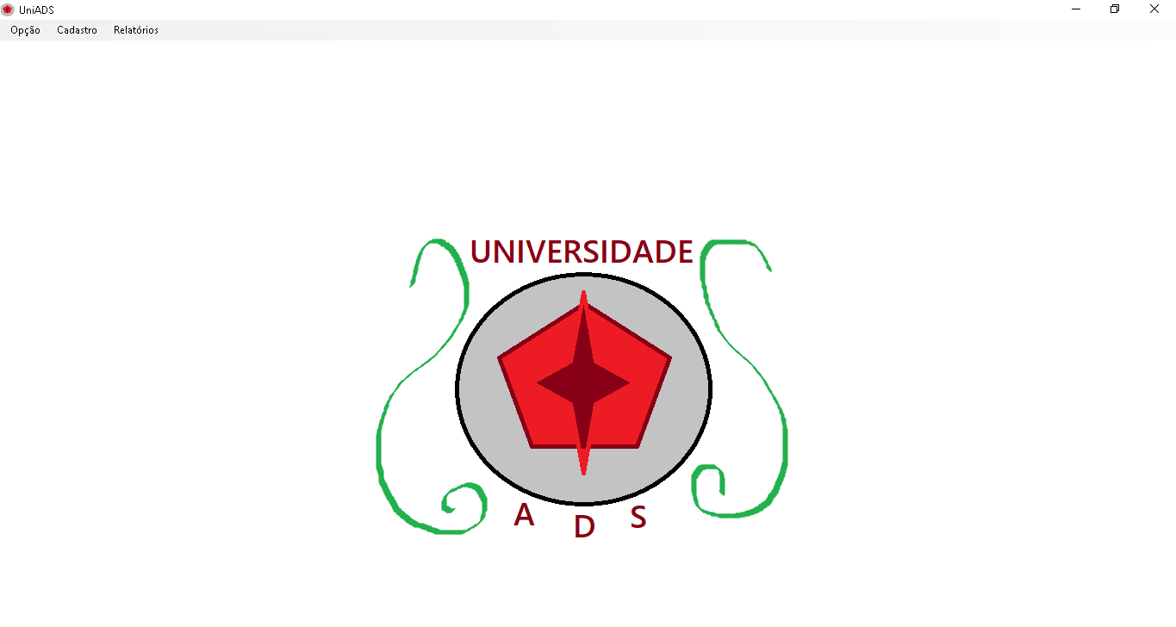Na tela principal temos três menus que podemos utilizar, o “Opção”, “Cadastro” e “Relatórios”.

#### Imagem 1 – Tela principal

## Tela principal | Menu Opção

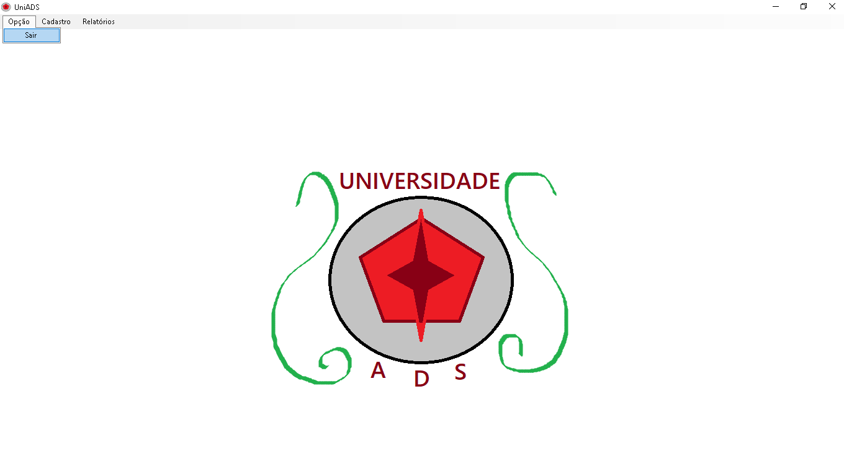O menu Opções temos a opção “Sair” que fecha a aplicação.

#### Imagem 2 – Tela principal | Menu Opção

## Tela principal | Menu Cadastro

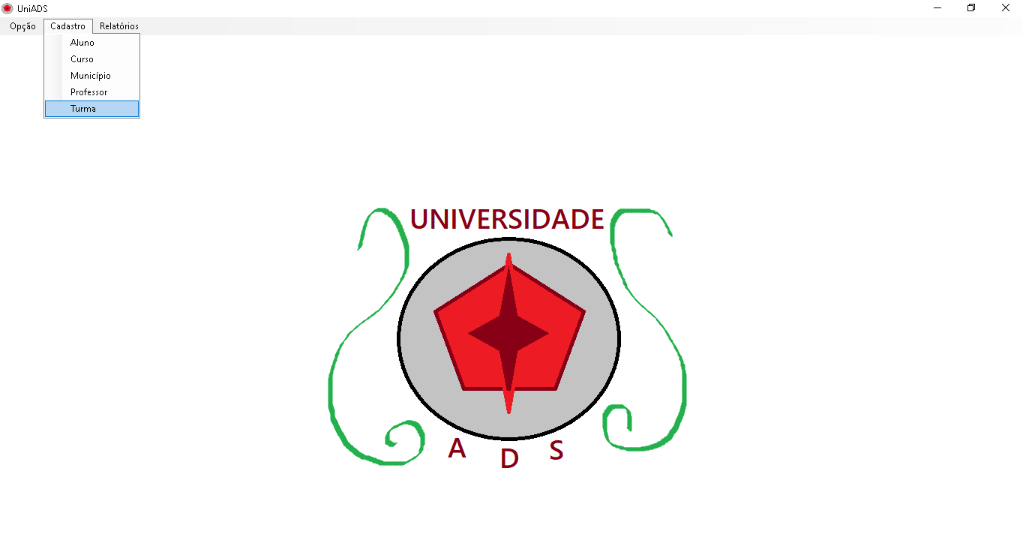Utilizando o menu “Cadastro” conseguimos acessar a todos os formulários de cadastros do sistema.

#### Imagem 3 – Tela principal | Menu Cadastro

## Tela principal | Relatórios

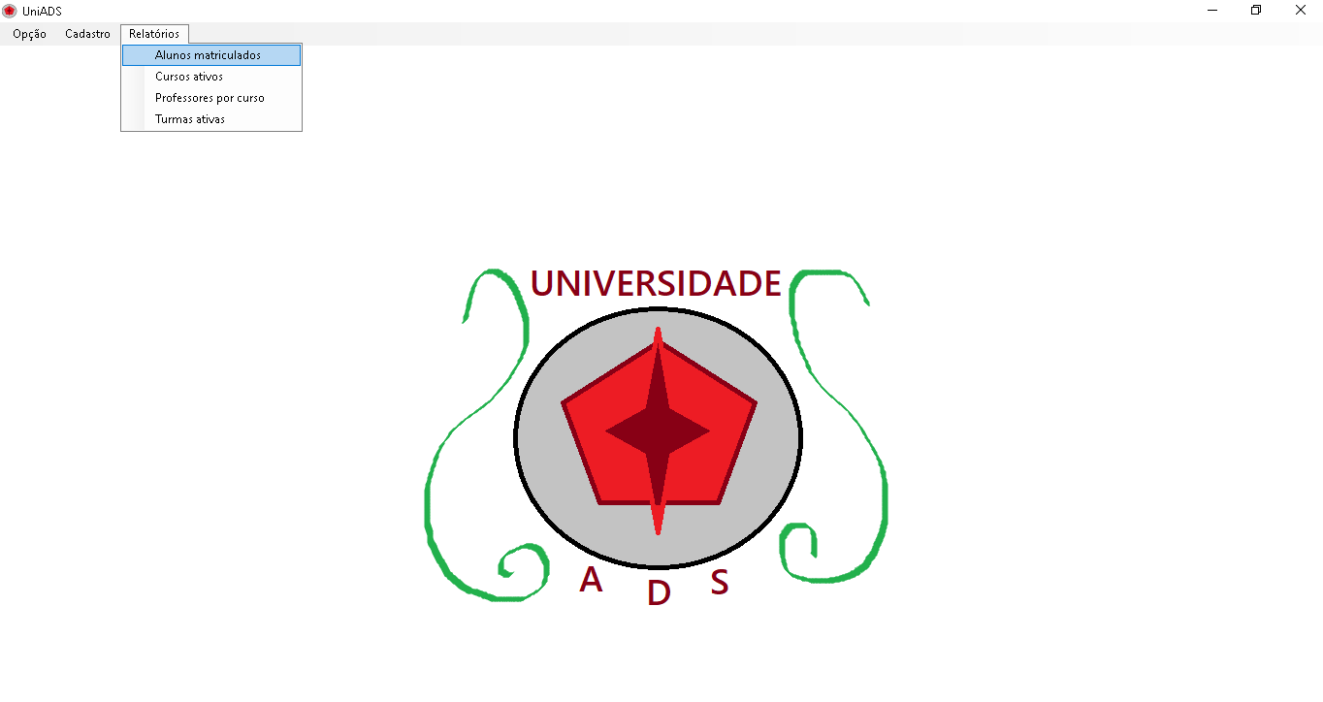Utilizando o menu “Relatório” conseguimos acessar aos relatórios que o sistema disponibiliza.

#### Imagem 4 - Tela principal | Relatórios

## Formulário de Cadastro de aluno

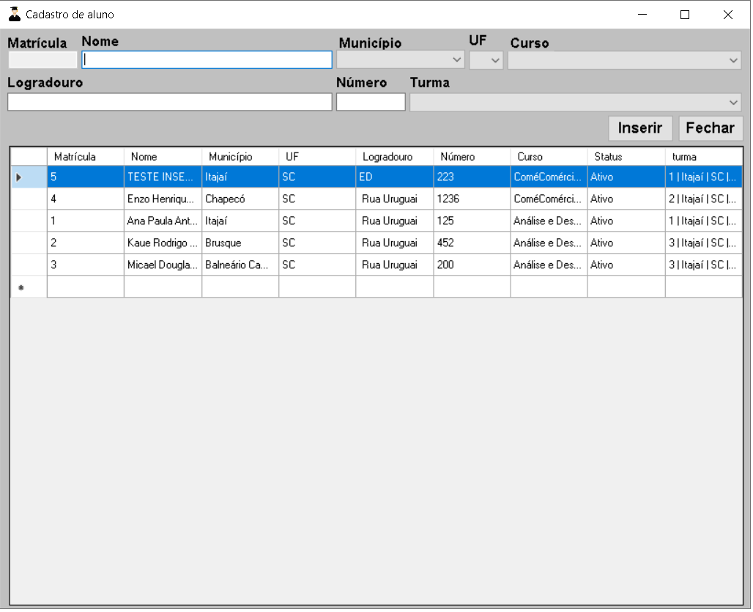No formulário de Cadastro de alunos conseguimos cadastrar novos alunos nos curso e turmas existente, também é possível alterar, cancelar ou ativar um cadastro existente.

#### Imagem 5 - Formulário de Cadastro de aluno

## Formulário de cadastro de cursos

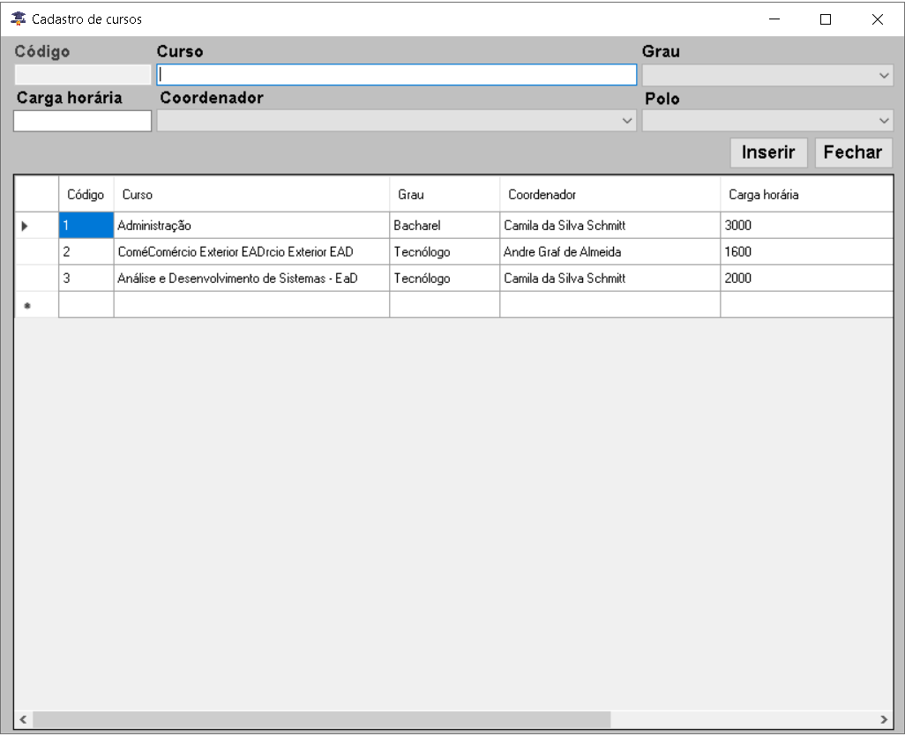No formulário de Cadastro de cursos conseguimos cadastrar novos cursos, também é possível alterar, cancelar ou ativar um cadastro existente.

#### Imagem 6 - Formulário de cadastro de cursos

## Formulário de cadastro de município

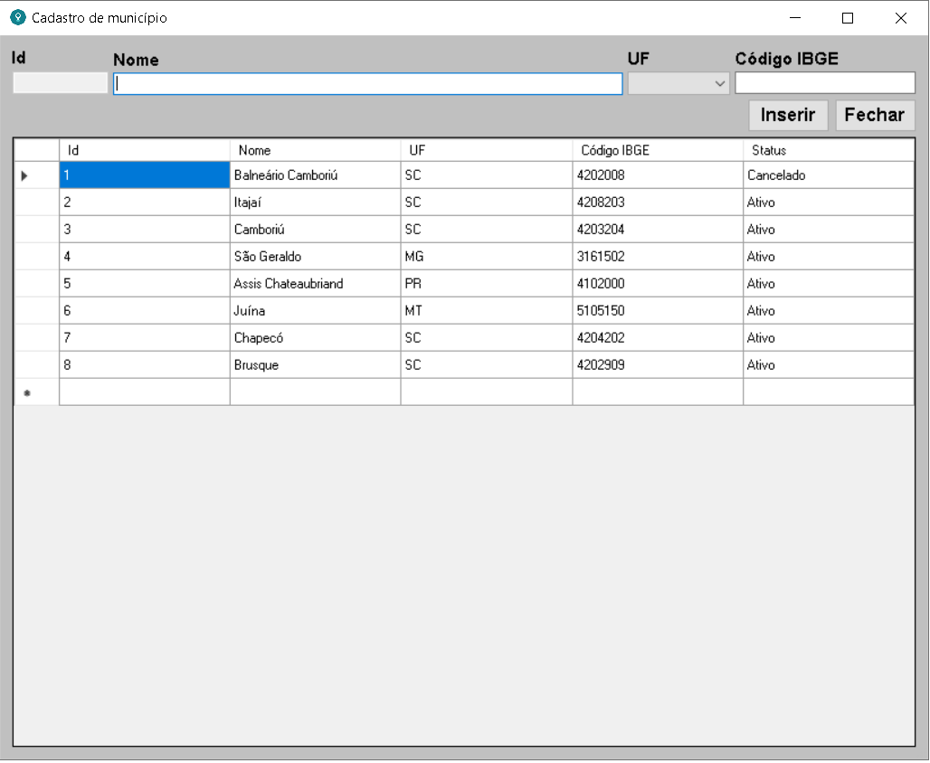No formulário de Cadastro de município conseguimos cadastrar novos municípios, também é possível alterar, cancelar ou ativar um cadastro existente.

#### Imagem 7- Formulário de cadastro de município

## Formulário de cadastro de Professor

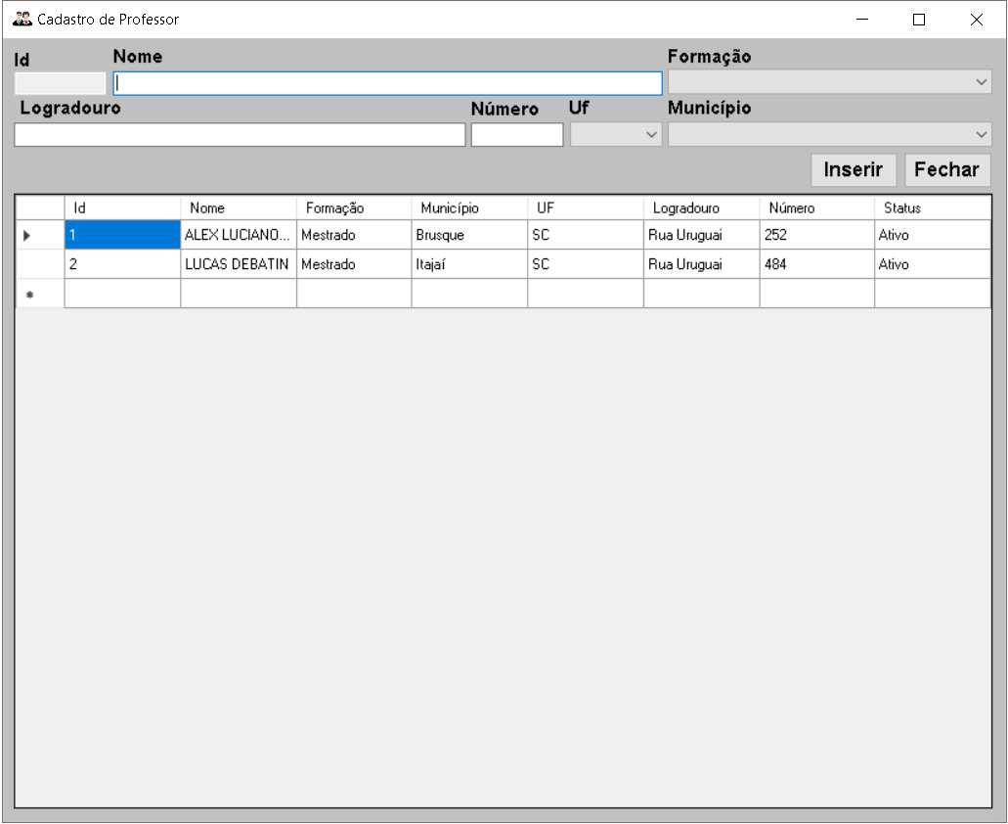No formulário de Cadastro de professor conseguimos cadastrar novos professores, também é possível alterar, cancelar ou ativar um cadastro existente.

#### Imagem 8 - Formulário de cadastro de Professor

## Formulário de cadastro de Turmas

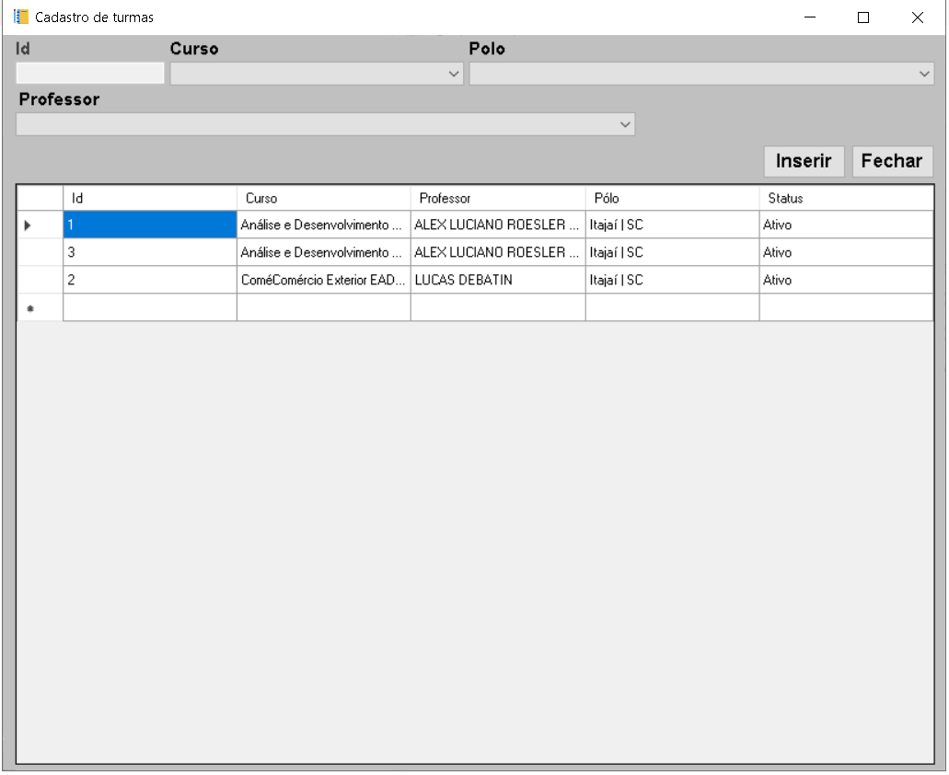No formulário de Cadastro de turma conseguimos cadastrar novas turmas, relacionando elas ao curso e professor que irá lecionar, também é possível alterar, cancelar ou ativar um cadastro existente.

#### Imagem 9 - Formulário de cadastro de Turmas

## Relatório de alunos matriculados

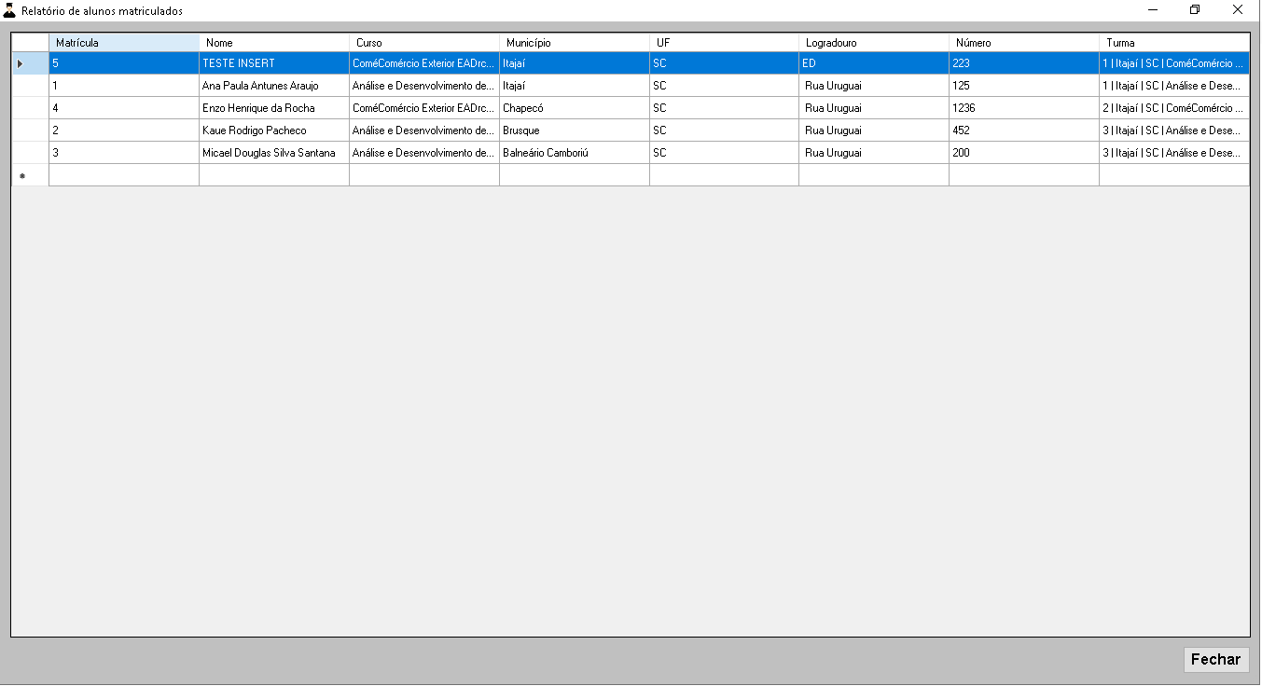No formulário de Relatório de alunos matriculados podemos visualizar a lista de alunos com matricula ativa.

#### Imagem 10 - Relatório de alunos matriculados

## Relatório de Cursos ativos

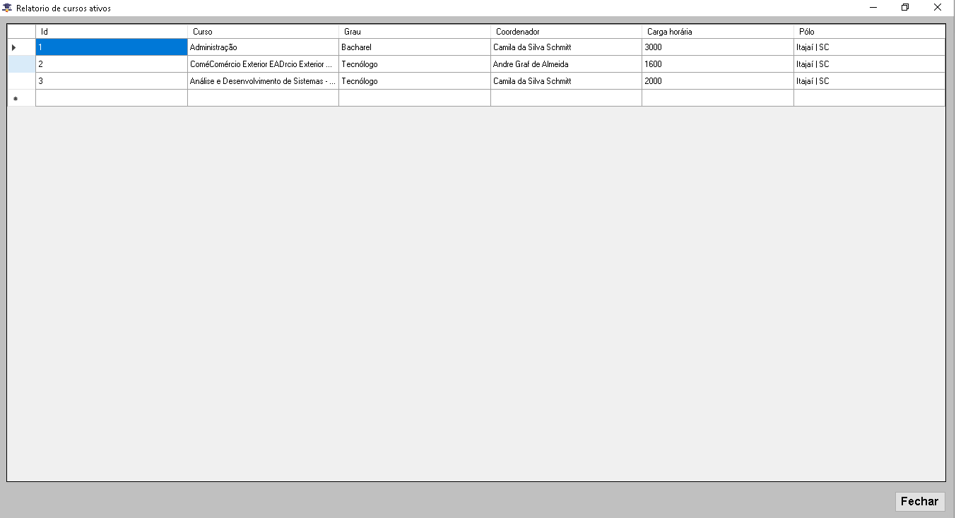No formulário de Relatório de cursos podemos visualizar a lista de cursos como status ativo.

#### Imagem 11 - Relatório de Cursos ativos

## Relatório de Professores por curso

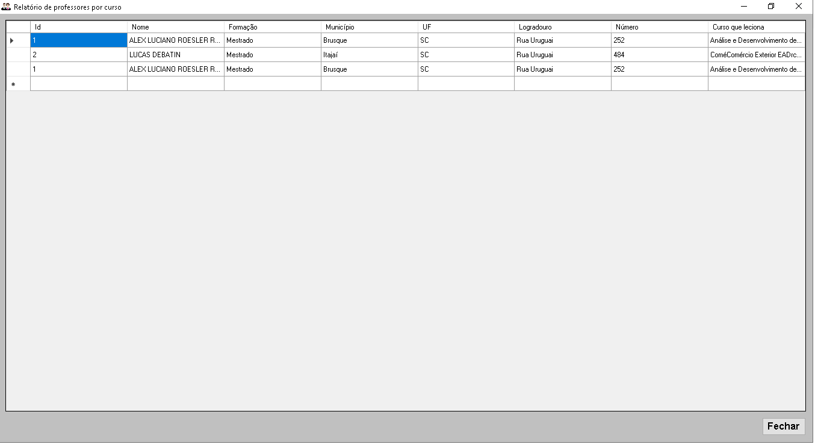No formulário de Relatório de professores por curso podemos visualizar a lista de professores e os cursos em que eles lecionam. Já que um professor pode lecionar em mais de um curso, ele pode aparecer mais de uma vez nesse relatório, sendo uma vez para cada curso que leciona.

#### Imagem 12 - Relatório de Professores por curso

,

## Relatório de turmas ativas

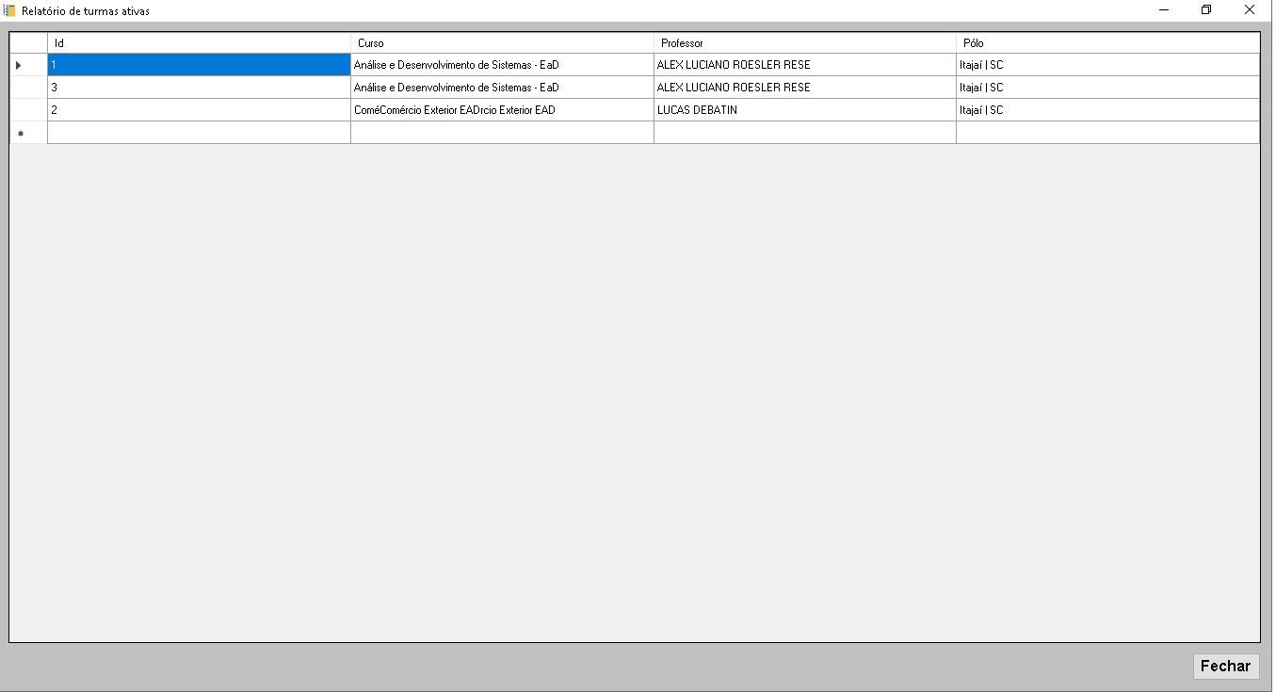No formulário de Relatório de turmas podemos visualizar a lista de turmas ativa.

#### Imagem 13 - Relatório de turmas ativas

# REFERÊNCIA

APARECIDO, Danilo. 27 - (APLICAÇÃO WINDOWS - DATAGRIDVIEW) - C# - TORNE-SE UM PROGRAMADOR. **Youtube**, 04 jan. 2017. Disponível em <<https://www.youtube.com/watch?v=7GlgrnHFnG>>. Acesso em: 15 set. 2020.

APARECIDO, Danilo. 26 - (APLICAÇÃO WINDOWS - COMBO BOX) - C# - TORNE-SE UM PROGRAMADOR. **Youtube**, 21 dez. 2016. Disponível em <<https://www.youtube.com/watch?v=2iepnxK44-s>>. Acesso em: 15 set. 2020.

FILITTO, Danilo 33 - Controle de estoque -Cadastro de produto (Carregando os combobox) - parte 5. **Youtube**, 23 jul. 2015. Disponível em <<https://www.youtube.com/watch?v=TUke-tVYFcw>> . Acesso em: 15 set. 2020.

FANTINATO, Marcelo. Engenharia de Software - Aula 01 - Modelos de processo de software e atividades de software. **Youtube**, 22 set. 2017. Disponível em <<https://www.youtube.com/watch?v=kO1PSkzTsYc>> . Acesso em: 15 set. 2020.

FANTINATO, Marcelo. Engenharia de Software - Aula 05 - Tipos de requisitos. Youtube, 22 set. 2017. Disponível em [<https://www.youtube.com/watch?v=Pn93e2fgIro](%3chttps://www.youtube.com/watch?v=Pn93e2fgIro)> . Acesso em: 15 set. 2020.

FANTINATO, Marcelo. Engenharia de Software - Aula 06 - Processo de engenharia de requisitos. Youtube, 22 set. 2017. Disponível em <<https://www.youtube.com/watch?v=KT8HIqryUV8>> . Acesso em: 15 set. 2020.

VAZQUEZ, Carlos Eduardo; SIMÕES, Guilherme Siqueira . **Engenharia de Requisitos:**: software orientado ao negócio. 1. ed. Brasport Livros e Multimidia Ltda, v. 1, f. 96, 2016. 328 p.

VENTURA, Plínio. **O que é Regra de Negócio?**. Até o momento. 2019. 1 p. Disponível em: <<https://www.ateomomento.com.br/o-que-e-regra-de-negocio/>> . Acesso em: 22 set. 2020.

VENTURA, Plínio. **O que é Requisito Funcional**. Até o momento. 2019. 1 p. Disponível em: <<https://www.ateomomento.com.br/o-que-e-requisito-funcional/>> . Acesso em: 22 set. 2020.

VENTURA, Plínio. **O que é um Requisito Não-Funcional**. Até o momento. 2019. 1p. Disponível em: <<https://www.ateomomento.com.br/o-que-e-um-requisito-nao-funcional/> >. Acesso em: 22 set. 2020.